El Hotel Arenal Springs Resort & Spa ya se encuentra cambiando equipos con tecnología viejas por más eficientes y con un ahorro energético agregado.

Unidades de A/C tecnologías viejas.

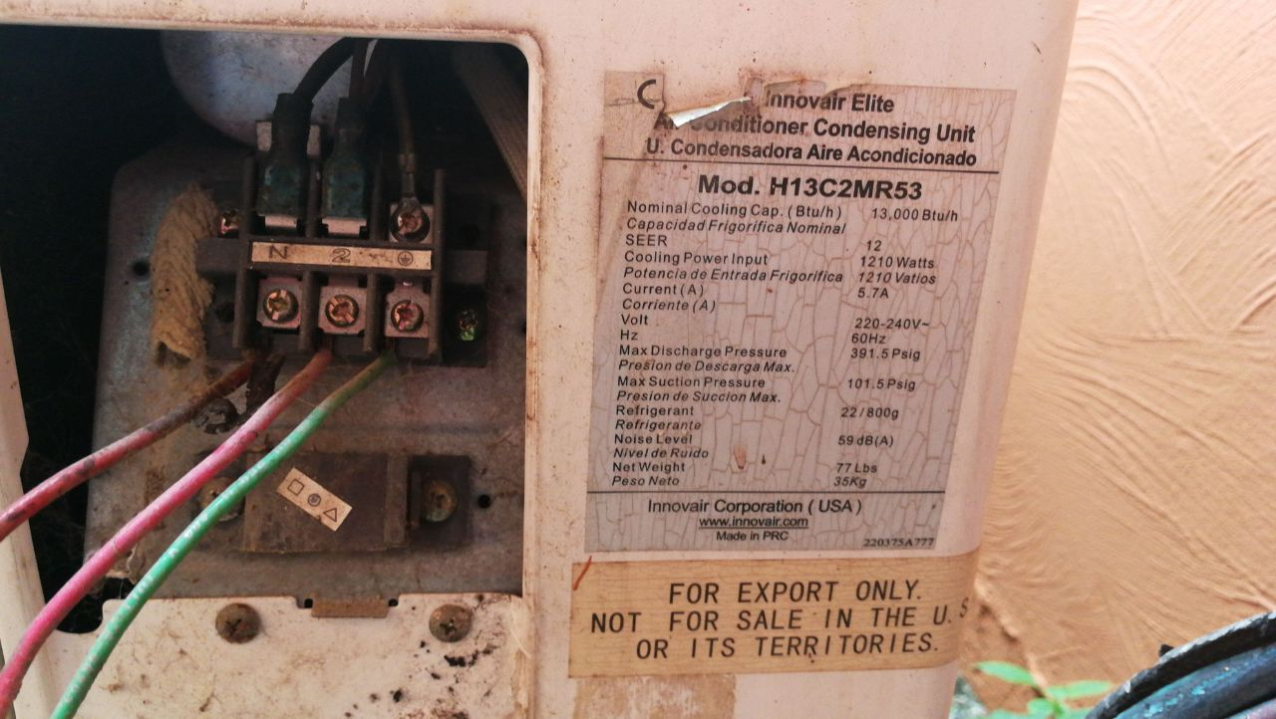



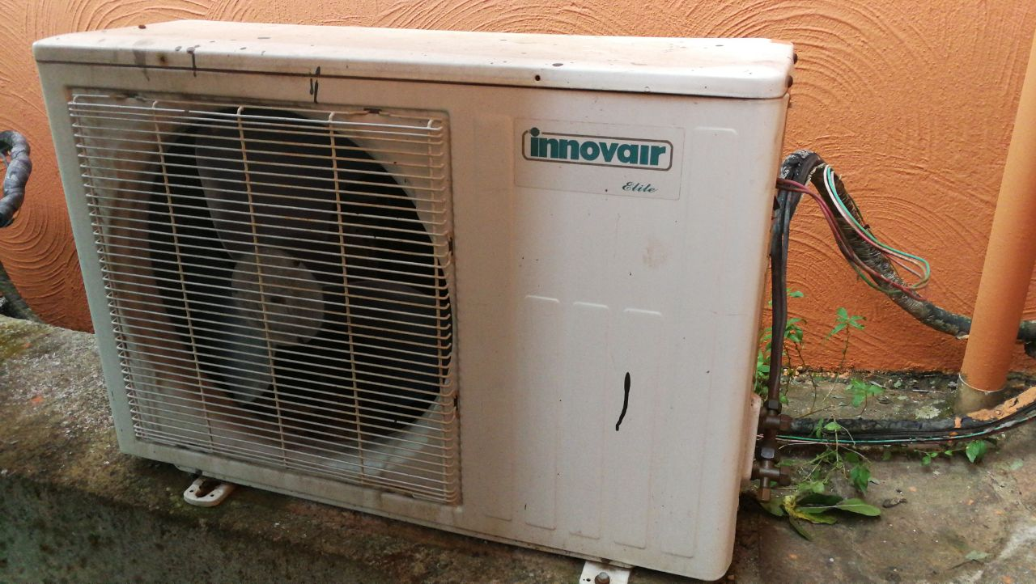

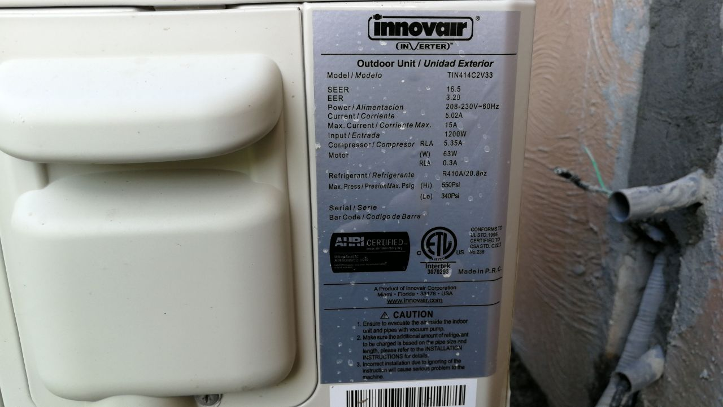

Unidades de A/C tecnologías nuevas



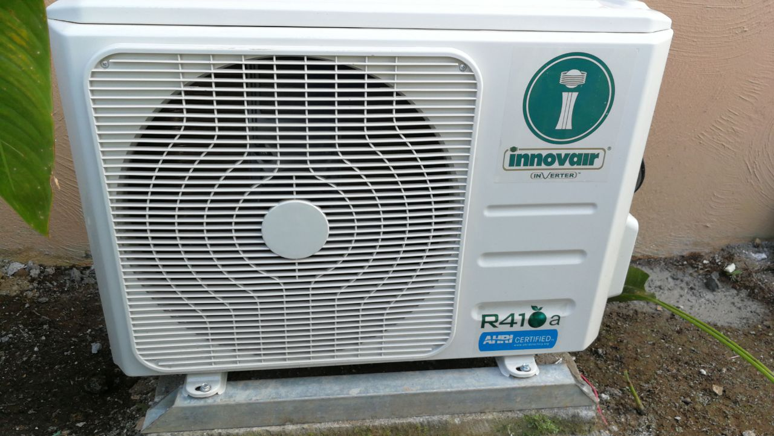

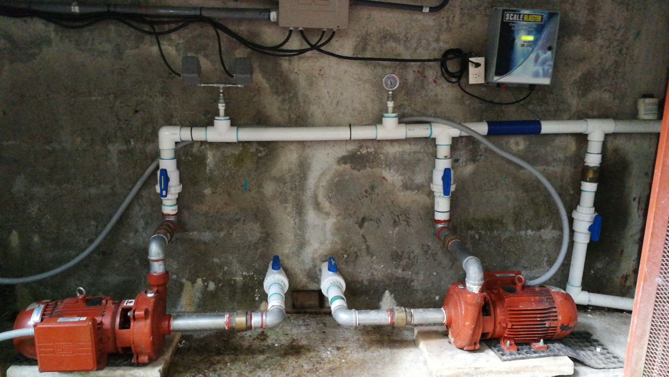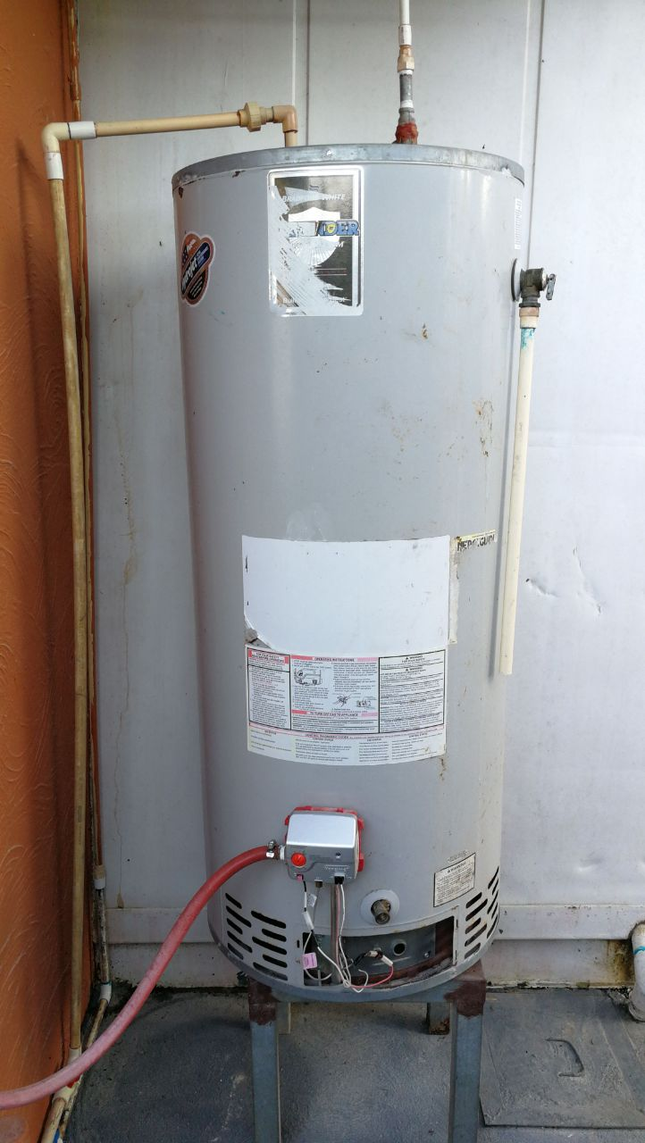

Bombas de presión constante que se encuentran en el tanque de agua principal del hotel las cual se encargan de distribuir o enviar agua constantemente para que equipos como los paneles solares y lavadoras industriales trabajen eficientemente y cumplan los siclos en menor tiempo.

Tanque para calentar agua por medio de gas LP para maquina lavaplatos.

Contamos en el hotel con paneles solares para el calentamiento de agua eso nos ayuda a bajar el consumo eléctrico y con ellos tenemos la posibilidad de alimentar 6 habitaciones por cada dos paneles como viene en la imagen.

Anteriormente teníamos tanque de calentamiento que nos consumía 12000 watts para cada dos habitaciones y ahora son 2500 watts para 6 habitaciones.

*